

Sistema de Registro para Emisión de Certificados de Alumno Regular

Materia: Práctica Profesional
Profesor: Alan Fucks
Alumno/a: García Débora Lucila
Institución: IPET y FDC 1308
Año: 2026

Índice
Sistema de Registro para Emisión de Certificados de Alumno Regular 1
Introducción 4
Análisis 5
Introducción 5
Objetivo 5
Límite del programa 6
Evaluación de Viabilidad Técnica y Arquitectura del Sistema 6
Análisis de Viabilidad Operativa 7
Requerimientos del Sistema 8
Diagrama de Casos de Uso (UML) 9
Ficha técnica. 10
Estudio de Factibilidad 11
Beneficios Proyectados 11
Presupuesto 12
Hitos claves 13
Diagrama Gantt 13
Conclusión 14
Bibliografía 15

Sistema de Registro para Emisión de Certificados de Alumno Regular

Introducción

El proyecto consiste en el diseño, desarrollo e implementación de un sistema informático de base de datos destinado a la automatización y optimización de las consultas de antecedentes académicos en la institución educativa. Específicamente, se pretende crear una plataforma digital centralizada que reemplace la búsqueda manual en archivos físicos de papel. El sistema permitirá al personal directivo consultar la trayectoria de cualquier exalumno de forma inmediata mediante el ingreso de su número de documento. La aplicación procesará la consulta y devolverá en pantalla un reporte automático con la información crítica del estudiante: nombres, año de egreso o cese, nivel educativo alcanzado (primaria o secundaria) y su estado administrativo final (egreso o abandono). En términos metodológicos, el trabajo abarca desde el relevamiento y la migración de los datos históricos en papel hacia un soporte digital, hasta la programación de la interfaz de usuario y la posterior validación del sistema en el entorno real de las escuelas.

Análisis

Introducción
El presente proyecto surge a partir de una necesidad concreta planteada por el Director Aníbal Omar García, autoridad directiva del centro educativo EPET Nº 28 y la Escuela Nº382 Lucas Giovanni Fossati. La institución requiere optimizar sus procesos administrativos internos, específicamente en lo que respecta a la gestión del registro académicos de los estudiantes.
Actualmente, la entidad educativa almacena de forma física (en soporte papel) todos los registros académicos de los alumnos desde el año 2011 hasta la fecha. Esta metodología tradicional genera los siguientes inconvenientes ante la solicitud de un certificado de alumno regular o de egreso por parte de un exestudiante:
- Inconsistencia en los datos de origen: Con frecuencia, los solicitantes no recuerdan con precisión el año exacto en que egresaron o interrumpieron sus estudios.
- Procesos manuales ineficientes: Al no contar con un sistema centralizado, el personal directivo se ve obligado a revisar de manera manual, hoja por hoja, el registro académico de los ex estudiantes.
- Tiempos de espera prolongados: La combinación de los factores anteriores deriva en una excesiva demora para la localización de la información y la posterior emisión del documento solicitado.
Para mitigar esta problemática, se propone el diseño e implementación de un sistema de gestión de base de datos. Este software permitirá centralizar la información de registros de la institución y optimizar los tiempos de respuesta mediante una interfaz de búsqueda ágil y eficiente.
El proyecto consiste en el diseño, desarrollo e implementación de un sistema informático de base de datos destinado a la automatización y optimización de las consultas de antecedentes académicos en la institución educativa.
Específicamente, se pretende crear una plataforma digital centralizada que reemplace la búsqueda manual en archivos físicos de papel. El sistema permitirá al personal directivo consultar la trayectoria de cualquier exalumno de forma inmediata mediante el ingreso de su número de documento. La aplicación procesará la consulta y devolverá en pantalla un reporte automático con la información crítica del estudiante: nombre y apellido, año de egreso o que dejo de asistir, nivel educativo alcanzado (primaria o secundaria), curso en que dejo de asistir y su estado administrativo final (egreso o abandono).
En términos metodológicos, el trabajo abarca desde el relevamiento y la migración de los datos históricos en papel hacia un soporte digital, hasta la programación de la interfaz de usuario y la posterior validación del sistema en el entorno real de las escuelas.

Objetivo
Objetivo General:
Implementar una base de datos centralizada que permita localizar la información de exalumnos de forma inmediata para agilizar la emisión de certificados de alumno regular.
Objetivos Específicos:
- Optimizar la búsqueda de datos académicos mediante el uso del número de DNI como filtro principal.
- Automatizar el despliegue de información de clave (nombre y apellido, año de egreso o que dejo de asistir, nivel educativo alcanzado y su estado administrativo final) para evitar la carga manual de datos existente.
- Digitalizar la generación de certificados para facilitar su impresión inmediata o envío por medios digitales.

Límite del programa
- Ausencia de automatización de documentos externos: El sistema funciona como un motor de búsqueda rápida para validar los datos en pantalla de forma automática. No realiza de manera autónoma la redacción final, la firma digital ni la impresión física del certificado definitivo, procesos que continuarán bajo la gestión manual de la dirección.
- No es un sistema de gestión en tiempo real: La plataforma está diseñada como una base de datos de los registros esta estático. No registrará el preceptismo diario, las amonestaciones ni las calificaciones parciales del ciclo lectivo actual en curso.
- Restricción de acceso (Sin autogestión): El software será de uso interno y exclusivo para el personal administrativo y directivo de la EPET Nº 28 y la Escuela Lucas Giovanni Fossati. No se contempla el desarrollo de un portal web de acceso público para que los exalumnos consulten sus datos de forma autónoma.

Evaluación de Viabilidad Técnica y Arquitectura del Sistema
Se implementará un Sistema de Gestión de Bases de Datos (SGBD) orientado a la centralización de la información, el cual estará de manera integrada con una Interfaz de Usuario (UI) de diseño intuitivo y simplificado. La selección de este Conjunto tecnológico responde directamente a la necesidad de ejecutar consultas y búsquedas optimizadas estructuradas a través del número de DNI del exalumno, garantizando de este modo la respuesta inmediata y en tiempo real que la problemática administrativa institucional exige.
Respecto a las capacidades del equipo de trabajo, el desarrollo demanda un dominio sólido en arquitectura y modelado de bases de datos relacionales. En caso de que el equipo no cuente con experiencia previa en procesos de digitalización de documentos, el impacto directo se manifestará en un incremento del tiempo estimado para la etapa de desarrollo inicial; no obstante, debido a que el software se proyecta como una aplicación liviana y enfocada, la asimilación de los nuevos conocimientos se mantendrá dentro de plazos previsibles y manejables.
En el ámbito de la conectividad e interoperabilidad, para que los antecedentes académicos de los exalumnos se encuentren disponibles en la aplicación, el software requiere un proceso profundo de migración de datos desde los libros de actas de soporte papel. La dificultad principal del proyecto no radica en la codificación de la lógica del programa, sino en las tareas previas de limpieza, estandarización y carga inicial de todo el volumen de datos históricos recuperados.
A nivel de infraestructura de hardware, el sistema presenta un consumo de recursos sumamente bajo. Para su puesta en marcha y explotación, solo se requiere de equipamiento informático básico capaz de desplegar la conexión gráfica de usuario, sumado a una conexión de red interna que permita el enlace directo con la base de datos centralizada. Bajo este esquema, la única limitación técnica previsible estará ligada de forma exclusiva a la calidad y legibilidad de la digitalización previa de los documentos físicos de origen.
La complejidad técnica global del sistema se clasifica formalmente como Baja-Media. Esta evaluación está determinada por tres factores estructurales: en primer lugar, el software maneja una estructura de datos lineal sujeta a un único filtro crítico de búsqueda (DNI); en segundo lugar, el alcance funcional está delimitado estrictamente a tareas de lectura y generación automatizada de documentos; y, en tercer lugar, el núcleo de la complejidad técnica radica en la correcta transición de datos y respaldo del archivo físico al entorno digital, lo que permite desacoplar la complejidad del código fuente principal.

Análisis de Viabilidad Operativa
La implementación del sistema está orientada al personal administrativo de la institución, un grupo de usuarios que posee competencias informáticas fundamentales y un manejo estándar de interfaces de usuario y periféricos esenciales. Por este motivo, el diseño del software prioriza un entorno visual intuitivo, accesible y con una disposición clara de sus elementos para asegurar una interacción fluida y sin barreras técnicas. El despliegue de esta solución informática introduce una transformación estructural en la dinámica laboral diaria, marcando la transición definitiva desde un modelo de gestión manual basado en soportes físicos hacia un entorno digital automatizado; de este modo, se suprimen por completo tareas críticas como la localización manual de legajos en archivos físicos y la transcripción de datos en papel, sustituyéndolas por un mecanismo de consulta digital centralizado y ágil a través del número de DNI.
Respecto a la inducción en el uso de la herramienta, se requerirá una capacitación mínima y focalizada. Dado que el software está estructurado para operar bajo los estándares de conocimientos básicos que el personal ya posee, el periodo de transición institucional será breve y dinámico, potenciado por el hecho de que la aplicación simplifica los flujos de trabajo actuales en lugar de incorporar procedimientos administrativos redundantes.
Aunque existe la posibilidad de registrar una resistencia al cambio de carácter leve —principalmente por parte del personal habituado a los métodos de gestión convencionales o ante la percepción de que la transición inicial de datos históricos pueda resultar demandante—, la evidencia de los beneficios inmediatos en la reducción de tiempos de atención y la agilización de tareas operativas funcionará como un factor de mecanismo integrado de resolución y efectivo ante cualquier disconformidad inicial.
En términos de optimización institucional, el sistema representa una mejora sustancial para el proceso administrativo por tres razones fundamentales:
- Optimización del factor tiempo: Garantiza la localización y recuperación inmediata de los antecedentes académicos requeridos.
- Aseguramiento de la calidad: Elimina de forma drástica los errores asociados a la transcripción manual, debido a que la información se procesa y proyecta de forma automatizada en las pantallas del sistema.
- Versatilidad operativa y administrativa: Transciende los límites del soporte papel tradicional, ya que no solo facilita la impresión de los documentos, sino que también habilita vías para su distribución digital, adaptando las respuestas institucionales a las demandas actuales de comunicación.

Requerimientos del Sistema
Funcionamiento
ID / Nombre | Descripción del Funcionamiento | Prioridad
A1 | El sistema debe permitir el acceso al usuario/cliente. | Importante
A2 | El sistema debe solicitar el ingreso del DNI del cliente/usuario. | Importante
A3 | Despliegue automático del nombre del alumno en pantalla. | Crítico
A4 | Despliegue automático del apellido del alumno en pantalla. | Crítico
A5 | Despliegue automático del año de egreso de la institución. | Crítico
A6 | Despliegue automático del año en que el alumno dejó de asistir a la institución. | Crítico
A7 | Despliegue automático del último curso registrado del alumno al momento de retirarse. | Crítico
A8 | Despliegue automático del nivel educativo en el que dejó de asistir (Primaria o Secundaria). | Crítico
A9 | Despliegue automático del estado académico del alumno (Egreso o Deserción/Retiro). | Crítico
A10 | Módulo de envío digital: Despacho automatizado del certificado al contacto del solicitante (Email/WhatsApp). | Secundario
A11 | Mecanismo de seguridad: Generación de copias de seguridad automáticas para la prevención de pérdida de datos. | Secundario
A12 | Módulo de actualización de información: Permite la corrección de errores detectados en el historial académico registrado. | Secundario

Requerimientos No Funcionales
ID / Nombre | Descripción de Atributos de Calidad / No Funcionamiento | Prioridad
A1 | Usabilidad: Interfaz de usuario intuitiva que requiera únicamente conocimientos informáticos básicos (operación de teclado y navegación de menús sencillos). | Secundario
A2 | Eficiencia / Tiempo de respuesta: La consulta y visualización de datos mediante el DNI debe ser inmediata, optimizando los tiempos de localización manual. | Importante
A3 | Disponibilidad: La base de datos centralizada debe garantizar su operabilidad continua durante la totalidad del horario administrativo para asegurar una atención ágil. | Crítico

Diagrama de Casos de Uso (UML)
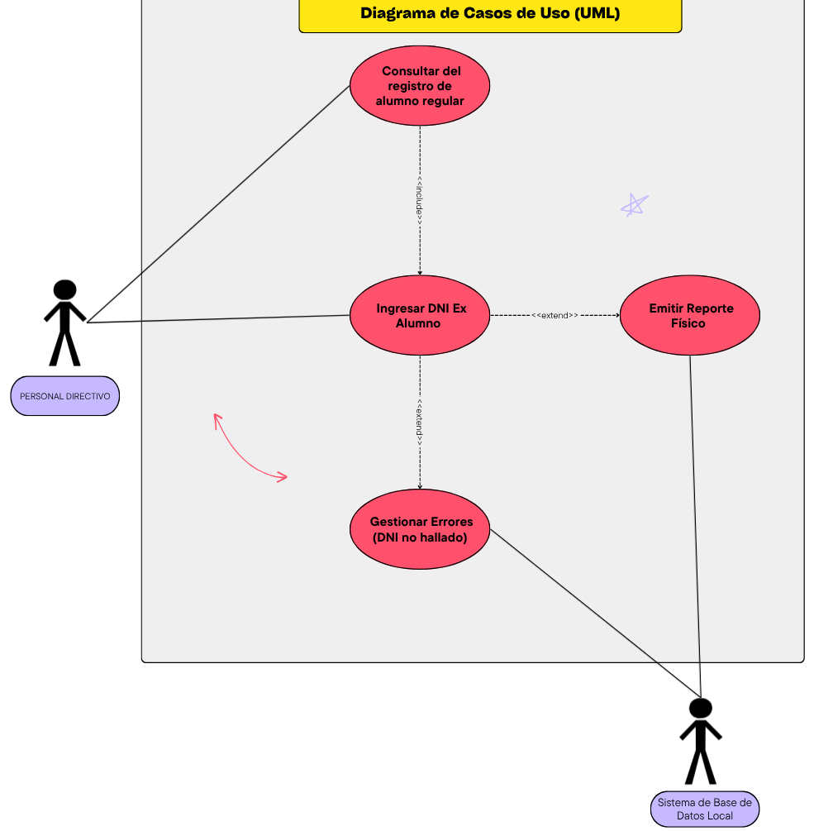

Ficha técnica.
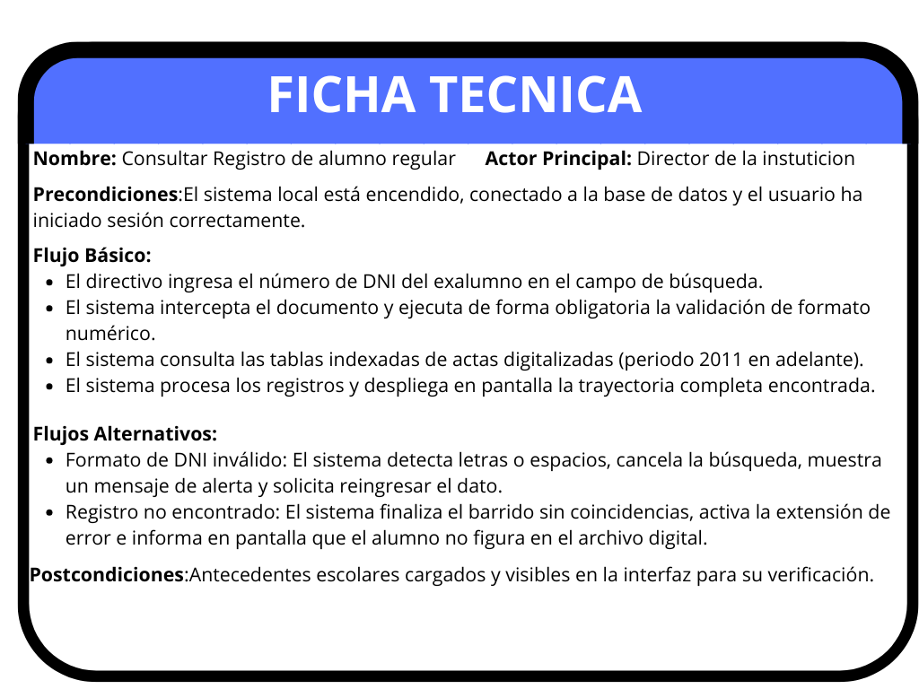
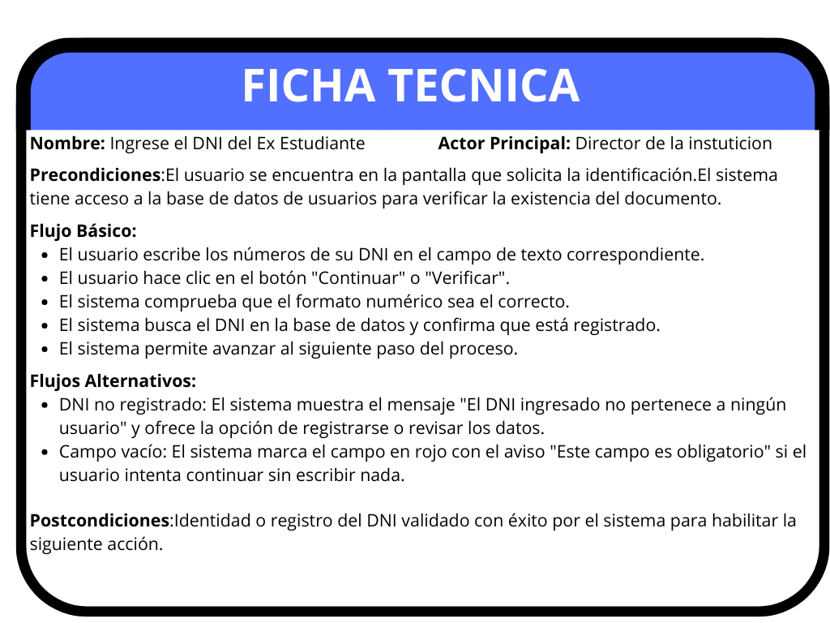

Estudio de Factibilidad
La relevancia y el verdadero valor de este proyecto no se limitan exclusivamente a resolver la problemática actual de la EPET Nº 28 y la Escuela Lucas Giovanni Fossati; por el contrario, el sistema ha sido diseñado bajo un modelo de arquitectura altamente escalable y adaptable, lo que lo convierte en un producto de software con un excelente potencial de comercialización para otros centros educativos. Implementar y adquirir este sistema vale totalmente la pena por las siguientes razones estratégicas:
Solución a una Problemática Universal: La existencia de archivos históricos acumulados en soporte papel desde el año 2011 (o fechas similares) y la consecuente pérdida de tiempo al buscar actas "hoja por hoja" es una realidad que afecta a cientos de escuelas públicas y privadas en toda la región. El software ataca un "punto de dolor" administrativo común, garantizando un mercado demandante inmediato.
Modelo de Fácil Replicación: La lógica del motor de búsqueda y la interfaz gráfica ya han sido desarrolladas y testeadas. Para adaptarlo a una nueva institución educativa, solo se requiere reconfigurar los parámetros básicos y migrar la base de datos correspondiente a esa escuela. Esto reduce los tiempos de entrega y permite ofrecer el sistema a un costo sumamente competitivo en el mercado.

Beneficios Proyectados
La implementación del sistema de gestión y emisión de certificados generará un impacto positivo multidimensional en la institución, optimizando los recursos existentes y elevando la calidad del servicio administrativo.
- Beneficios Operativos y Técnicos (Optimizaciones de Proceso)
- Automatización del Flujo de Consulta: Reducción del tiempo de búsqueda de antecedentes académicos. El proceso de localización, que históricamente requería la revisión manual "hoja por hoja" de los libros de registro de alumnos regular, se transforma en una consulta de búsqueda mediante identificador único inmediata por medio del ingreso del número de DNI.
- Contención del riesgo del Error Humano (Integridad de Datos): Eliminación drástica de las inconsistencias y fallas de tipeo asociadas a la transcripción manual. Al centralizar la información en una base de datos relacional, los datos se procesan y proyectan de forma automatizada en la interfaz, garantizando la fidelidad del documento generado.
- Desacoplamiento de la Complejidad del Código: El diseño estructural y eficiente del software asegura que la lógica del programa se mantenga simple y mantenible, trasladando el único esfuerzo crítico hacia la etapa inicial de transición y Normalización de la información de los datos históricos.

- Beneficios Institucionales y de Gestión
- Optimización del Clima Laboral y Reducción de la Fricción: Al suprimir procedimientos administrativos redundantes y cargas de trabajo tediosas, se reduce el estrés operativo del personal administrativo, promoviendo una adopción fluida del software con una resistencia al cambio mínimo.

- Versatilidad y Diversificación Canónica: El sistema trasciende los límites del soporte papel tradicional. Además de facilitar la impresión física, habilita nuevas vías para la distribución digital de los certificados, agilizando los tiempos de respuesta ante las demandas de los exalumnos y entidades externas.

- Beneficios Económicos y de Infraestructura
- Maximización de Recursos Tecnológicos Preexistentes: El software presenta un consumo de recursos sumamente bajo, lo que permite su despliegue en el equipamiento informático básico ya disponible en la institución, evitando la necesidad de invertir en hardware de alta gama o servidores complejos.

Presupuesto
Categoría de Costo | Detalle del Ítem | Costo Estimado (en Pesos Argentinos)
Costos de Desarrollo | Diseño de la arquitectura de la base de datos , programación del motor de búsqueda y desarrollo de la interfaz gráfica. | $540.000 ARS
Costos de Implementación | Trabajo operativo de digitalización, ordenamiento y transcripción manual de las actas escolares en papel desde 2011. | $337.500 ARS
Hardware e Infraestructura | Adquisición de una unidad de almacenamiento físico (Disco Sólido SSD Externo de 1TB) para el resguardo de datos local. | $94.500 ARS
TOTAL INVERSIÓN |  | $972.000 ARS
TOTAL | El 30% ganancia y el tiempo estimado para la ejecución del proyecto. | $1.500.000 ARS

Hitos claves
- Hito 1: Base de Datos Estructurada y Validada. Finalización del diseño del modelo relacional de datos y conclusión exitosa de la migración del primer bloque piloto de registros históricos en papel.
- Hito 2: Interfaz de Usuario y Motor de Búsqueda Operativo. Culminación de la etapa de programación del software, logrando que el sistema realice la consulta por DNI y muestre correctamente los 5 campos críticos solicitados.
- Hito 3: Pruebas de Entorno Real y Entrega Final. Cierre de las pruebas piloto junto a la dirección, validando la ausencia de errores en las búsquedas y procediendo al despliegue definitivo en las computadoras de la institución.

Diagrama Gantt

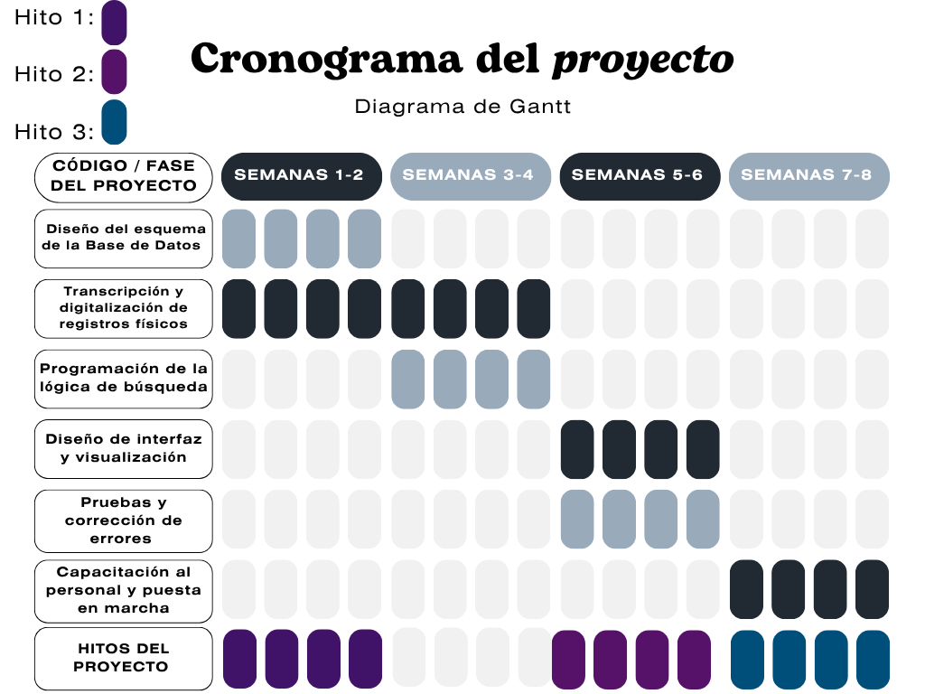

Conclusión
La implementación del sistema de base de datos local constituye la solución óptima y económicamente viable para modernizar el archivo histórico de la EPET Nº 28 y la Escuela Lucas Giovanni Fossati. El paso de un registro manual en papel —utilizado desde 2011— a una plataforma digital centralizada representa un avance crucial en la gestión institucional.
Al automatizar las búsquedas mediante el ingreso exclusivo del DNI del exalumno, se elimina por completo la ineficiencia de revisar las actas "hoja por hoja". Como consecuencia directa, el software optimiza la productividad directiva y anula las demoras, garantizando una atención ágil y precisa.
Finalmente, el estudio de factibilidad demostró la sustentabilidad del proyecto en un plazo de 8 semanas. Al optar por una arquitectura local y herramientas de código abierto, la inversión es baja, accesible y libre de costos fijos mensuales. El sistema no solo resuelve la necesidad planteada por el Director Aníbal Omar García, sino que se establece como un activo estratégico que asegura la integridad y preservación a largo plazo del patrimonio documental escolar.

Bibliografía
Fucks, A. (2026). Metodología para el desarrollo técnico de la carpeta de proyecto y fundamentos de programación orientada a la implementación de sistemas. Instituto Privado de Educación Técnica (IPET) N.º 1308. Oberá, Misiones.
García, A. O. (2026). Definición de alcance, requerimientos y estructura funcional para el Proyecto Integrador de Automatización del Archivo Histórico (Documento de contratación institucional). Centro Educativo Técnica (EPET) N.º 28 "Escuela Nº 382 Lucas Giovanni Fossati" San Pedro, Misiones.

